# Tarea #2: Estimación de Pi

## Manual de usuario

Jhon Sebastian Rojas Rodriguez

Para hacer uso de la aplicación, se debe compilar el archivo estimarPi.c normalmente y correr por consola el archivo ejecutable. El programa mostrará la salida deseada en la consola:

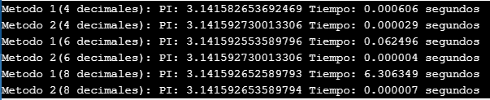

El método 1 hace referencia al producto de Wallis y el método 2 a la fórmula de Ramanujan, se muestran los diferentes experimentos con diferente cantidad de cifras decimales y se imprime la aproximación obtenida y el tiempo que tardó en obtenerla.

# Tarea #2: Estimación de Pi

## Manual técnico

Jhon Sebastian Rojas Rodriguez

Se utilizan las librerías estándar de c stdio y stdlib junto con las librerías math y time para realizar los experimentos.

Se implementa una función recursiva que calcula el factorial de un número y en la función principal se toma la constante Pi de la librería math para realizar la comparación de las cifras decimales.

Se itera sobre tres valores de distancia que aseguran un determinado número de cifras decimales y en cada iteración, se agregan términos de las fórmulas hasta que la diferencia entre el valor real y la aproximación sea menor o igual que la distancia iterada.

Por medio de la librería time se imprimen los tiempos correspondientes a cada fórmula.

Se utilizan tipos de dato *double* para obtener la mayor precisión que nos permite el lenguaje y se escogen 4, 6 y 8 decimales debido a la ineficiencia de una de las fórmulas.